Formularz zgłoszeniowy „OKRZEI TEAM”
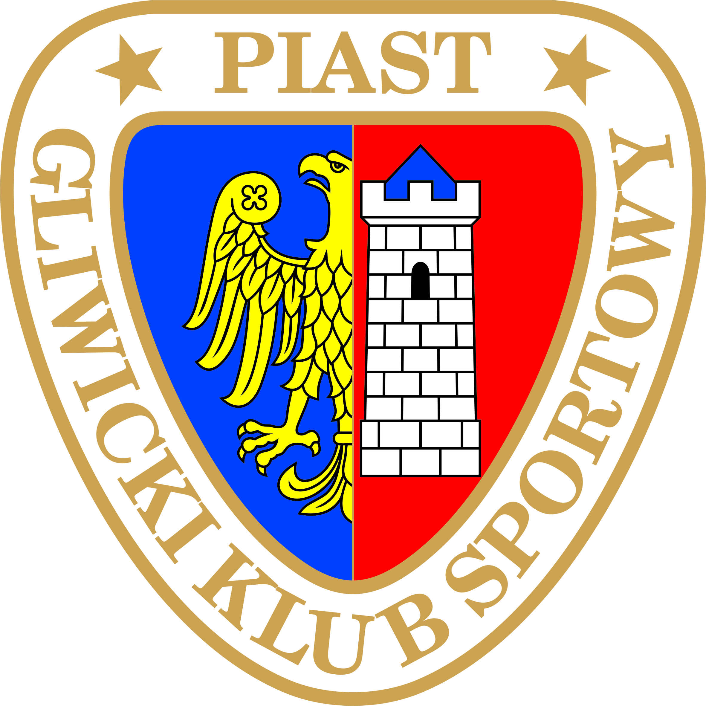

- DANE OSOBOWE (IMIĘ, NAZWISKO, DATA URODZENIA)

- KONTAKT (NR TELEFONU, E-MAIL, KONTO NA FACEBOOKU)

- MIEJSCE ZAMIESZKANIA

- UWAGI I ZAPYTANIA

- Wyrażam zgodę na przetwarzanie moich danych osobowych w celach rekrutacji, zgodnie z Ustawą z dn. 29 sierpnia 1997 r. o ochronie danych osobowych (Dz. U. z 2002 r. Nr 101, poz. 926 z późniejszymi zmianami)
Kontakt ze strony klubu: Joanna Jaworska
E-mail: joanna.jaworska@piast-gliwice.eu Tel: 539 014 500

